ΦΟΡΜΑ ΠΕΡΙΓΡΑΦΗΣ ΕΦΑΡΜΟΓΗΣ CROWDHACKATHON
Έκδοση 0.9
Η παρούσα φόρμα συμπληρώνεται δύο φορές…

Μία την Παρασκευή το Βράδυ (έως τις 23:00) και μία την Κυριακή το πρωί έως τις 10:00

Την κάνετε download, την συμπληρώνετε, τη στέλνεται στο crowdhackathon+fintech@crowdpolicy.com με θέμα “ONOMA ΟΜΑΔΑΣ :: ΑΡΙΘΜΟΣ ΤΡΑΠΕΖΙΟΥ” και σε μορφή doc ή docx . Τυχόν απορίες θα λύσουμε την Παρασκευή 20/10 στο kick off meeting και κατά τη διάρκεια της διοργάνωσης.

 | ONOMA OMAΔΑΣ : Power Rangers
ΤΙΤΛΟΣ ΕΦΑΡΜΟΓΗΣ “Community River”

ΑΡΙΘΜΟΣ ΤΡΑΠΕΖΙΟΥ: 18

AΡΙΘΜΟΣ ΜΕΛΩΝ: 4 αλλά ο ένας παντρεύτηκε

ΥΠΕΥΘΥΝΟΣ ΕΠΙΚΟΙΝΩΝΙΑΣ: maya.andreou@yahoo.com / 6936613786 / Μάγια / Μοσχανδρέου

Στην περίπτωση βράβευσης, ο Υπεύθυνος Επικοινωνίας θα παραλάβει για λογαριασμό της ομάδας τα βραβεία εκτός αν συμφωνηθεί διαφορετικά

ONOMA EΠΩΝΥΜΟ 2ου μέλους Βασίλειος Πλαβός
ΟNOMA EΠΩΝΥΜΟ 3ου μέλους Αναστάσιος Λισγάρας
ΟNOMA EΠΩΝΥΜΟ 4ου μέλους Διονύσης

Α | ΠΕΡΙΓΡΑΨΤΕ ΣΥΝΤΟΜΑ ΤΙ ΚΑΝΕΙ Η ΕΦΑΡΜΟΓΗ
A.1 Περιγράψτε την εφαρμογή σας και τη βασική ιδέα / concept με 3 γραμμές!
Ενα χρηματιστήριο αποκεντρωμένων συναλλαγών ενέργειας για όλους! Community river . Φανταστείτε την ενέργεια σαν ένα ποτάμι,του οποίου υποστηρίζουμε την αδιάκοπη ροή μέσω πολλών μικροδικτύων ελαττώνοντας το κόστος μεταφοράς και αυξάνοντας τη σταθερότητα και την επάρκεια ενέργειας. Στην εφαρμογή παραγωγοί ανανεώσιμης ενέργειας και καταναλωτές peer to peer αγοράζουν και πουλάνε ενέργεια μεταξύ τους. H συναλλαγή εκκαθαρίζεται μέσω του NBG API.

A.2 Που απευθύνεται και ποια τα ενδεικτικά βήματα εφαρμογής (αν αφορά ως τελικό χρηστη επιχειρήσεις, καταναλωτές ή/και την Τράπεζα.) (4 bullets)
- Απευθύνεται σε όσους αγοράζουνε ρεύμα, δίνοντας τους την δυνατότητα να αγοράζουν στην φθηνότερη τιμή.
- Σε όσους πουλάνε ρεύμα να ξεπεράσουν τα όρια στο feed in πιάνοντας το μεγαλύτερο κομμάτι της παγκόσμιας αγοράς.

A.3 Tι κάνει ( 5 bullets) για τις βασικές λειτουργίες μια γραμμή
- ## Target group?! **Όλοι!** Νοικοκυριά και επιχειρησεις.

- Η ιδέα έχει προοπτική και δυνατότητα επέκτασης σε ευρωπαϊκό και διεθνές επιπέδου γιατί οι ΑΠΕ είναι ανεξάντλητες.
- Ο 7ος στόχος βιώσιμης ανάπτυξης προτεινει βιώσιμη ενέργεια για ολους και ενίσχυση των ΑΠΕ. Αυτή ειναι κατευθυνση και τάση σε παγκοσμιο επίπεδο και βλέπουμε την δυναμική της πλατφόρμας στο:
- * Να προσφέρεται η ενέργεια απο το πλεόνασμα στην ελλειψη, σαν ποταμι, μέσω χιλιάδων ενδιάμεσων κόμβων. Έτσι αν στην βορεια Ελλάδα έχει συννεφιά και στην Αθήνα όχι, το πλεόνασμα θα μπορει να μεταφερεται p2p καλύπτοντας κενά.

- * Βασικό κομματι της στρατηγικής για την επιτυχία ειναι το περιθώριο κέρδους που πραγματικα υπάρχει μεταξύ του κοστους παραγωγης ενεργειας απο ΑΠΕ και της τιμής που πληρώνει ο τελικος καταναλωτής (η οποία είναι σημαντικά υψηλοτερη ) και καθώς ελαττώνεται το κοστος παραγωγης ενεργειας απο ΑΠΕ το περιθώριο κέρδους θα αυξάνεται και η αναγκαιότητα διαφορετικής διαχείρησης θα γιγαντώνεται. π.χ.:

- > * Ενοποιημένο κόστος παραγωγής ενέργειας απο ΦΒ = 5 cn / kWh
- [US energy information administation - στοιχεία 2016]

- > * Μέσος όρος χρέωσης ενέργειας στον τελικό καταναλωτή στην ΕΕ (28) = 13 cn / kWh
- [Eurostat-2ου εξαμήνου 2016]

- > * Περιθώριο κέρδους >> 8 cn /kWh

- * Στην κινητοποίηση της κοινωνίας σημαντικό ρολο παίζει η δυνατότητα αγοραπωλησίας μεταξύ φίλων, στη λογική των συνεταιρισμών ενεργειας που πολλαπλασιάζονται ταχύτατα ειδικα σε ευρωπαϊκό επίπεδο.
- Αυτό το περιθώριο κέρδους μπορεί να οφελήσει τους διαχειριστές της πλατφόρμας και την τράπεζα , μέσω της οποιας θα διευκολύνονται οι συναλλαγές, ενω ταυτόχρονα οι καταναλωτές θα μπορούν να έχουν χαμηλότερη τιμή
- ….
- …

A.5 Αναφέρατε τις σχετικές θεματικές/η που μπορεί να ανήκει η εφαρμογή βλ προδιαγραφές..
social innovation
crowdsourcing

Β | ΤΕΧΝΙΚΗ ΠΕΡΙΓΡΑΦΗ
Β1 Γλώσσα προγραμματισμού / Framework που χρησιμοποιήθηκε - Λειτουργικό που τρέχει
- PHP
- MySQL
- BootStrap
- ….
Β2 Ποια διαθέσιμα opendata ή apis από τις προδιαγραφές, ή integrations με άλλες πλατφόρμες χρησιμοποιεί (Παραθέστε συνδέσμους)
Π.χ
- API Συστήματος ΑΠΕ
- API NBG ( not fully implemented )
- ...

C | ΟΘΟΝΕΣ Η ενότητα αυτή συμπληρώνεται την Κυριακή το πρωί στο δεύτερο Report
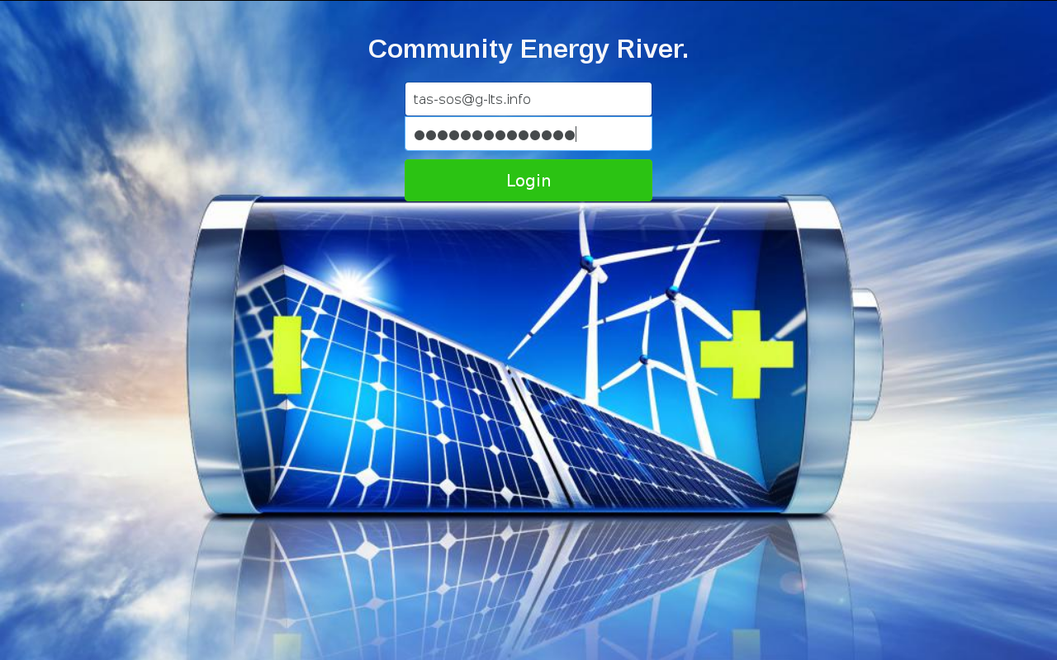
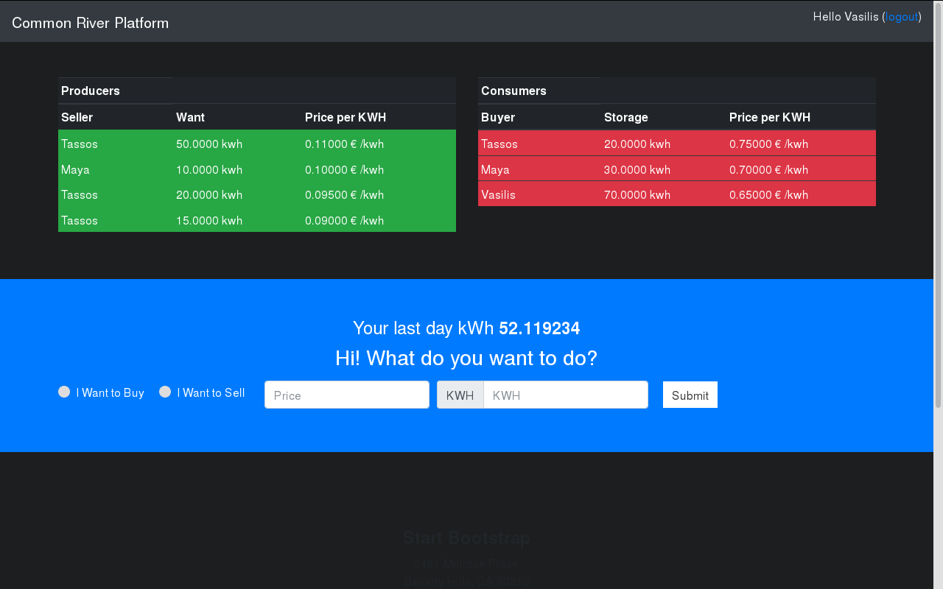

Είσοδος του χρήστη στο σύστημα.

D | ΤΙ ΕΧΟΥΜΕ ΚΑΤΑΦΕΡΕΙ Η ενότητα αυτή συμπληρώνεται την Κυριακή το πρωί στο δεύτερο Report
Τι λειτουργεί και είναι έτοιμο
- Σύνδεση του χρήστη στο χρηματιστηριακό σύστημα μας.
- Εισαγωγή εντολής αγοράς ή πώλησης.
- Διενέργεια συναλλαγής.

Να υπάρχει συσχέτιση με τις λειτουργίες της ενότητας Α (βλ . Τι “κάνει”)

Τι μπορεί να λειτουργήσει στο μέλλον (αλλά εμφανίζεται ήδη ως place holder ή mockup :) σε menu της εφαρμογής. (Το όραμα ..:)
- Στην πλατφόρμα μας, η συναλλαγή γίνεται μέσω του [API της εθνικής](https://developer.nbg.gr/) ενω οι kWh που μπορεί να προσφέρει ο χρήστης, τις τραβάει η πλατφόρμα απο το database μέσω API της φβ εγκαταστασης του ΦΒ, οποτε πετυχαίνουμε μεγαλύτερη ασφάλεια διευρύνοντας και το database του τραπεζικού συστηματος.

- > Σχεδιάζουμε την δυνατότητα της δημιουργίας ομάδας φίλων στην πλατφόρμα οπου θα κανουν τη συναλλαγή τους σε δικές τους - κρυφές - στους υπολοιπους χρήστες τιμες!
- ….
- ….
- ….
- …..

